网上办事大厅
用
户
使
用
手
册

华北电力大学
2020年11月

目 录
一、 首页功能介绍 1
四、服务大厅 3
4.1分类搜索功能 3
4.2服务列表 4
五、我的事项 4
5.1我的发起 4
5.2我的任务 5
5.3我的督办 6
5.4我的知会 6
六 数据中心 7
七 综合服务-个人中心 7
7.1通知消息 8
7.2登录授权 8
7.3委托任务 9
7.4 委托申请 11
7.5 下载中心 11
八 服务申请 12
九 审批 14
9.1任务审批界面 14
9.2处理进度查询 15
9.2.1处理记录 15
9.2.2催办 16
9.2.3撤销 16
9.3下载表单 17
十 个人数据中心 18
10.1 个人信息界面 18
十一 移动端 19
11.1登录 19
11.2 移动端界面 19

首页功能介绍
- 顶部导航栏
可以通过导航栏的各按钮快速切换至功能页面。
- 服务搜索
可通过搜索栏，通过关键词进行模糊搜索定位特定服务。
- 轮播图展示
点击轮播图可以直接跳转至特定的链接（包括事项、网址等）。
- 消息中心
展示用户收到的各类消息通知（包括发起事项进度，待处理事项以及系统中的各项提示）。
- 我的发起
用户发起且正在进行中的事项列表，可以分为进行中和已完成分类查看筛选。
- 我的任务
需要用户审批的相关事项，可以通过点击任务栏中的任务直接跳转到对应任务界面进行审批。
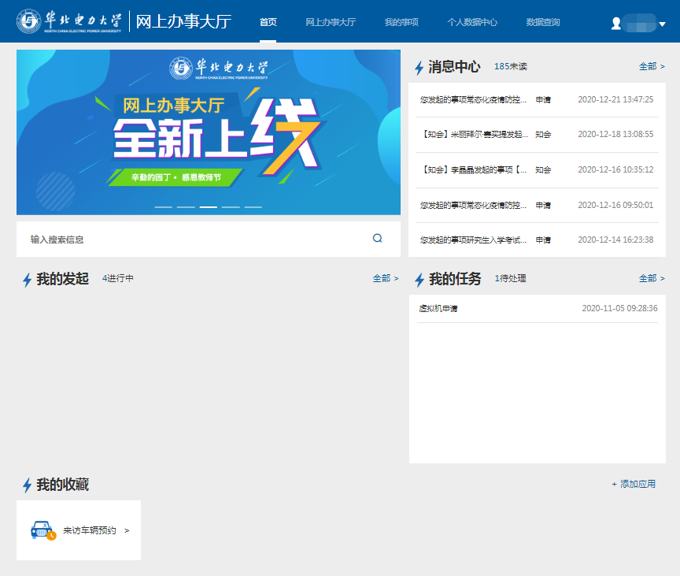
图1-1 前台页面（首页）
- 热门服务
学校各用户的常用服务，根据近期的发起数量进行排序展示。
- 用户信息
点击用户姓名可以直接进入用户的个人信息页。
- 消息提醒设置
在消息中心模块点击全部，可选择消息提醒开关以及消息通知渠道；支持微信、短信、邮件通知（需对接微信、短信、邮件接口使用），支持多渠道通知，勾选需要的提醒的渠道，填写正确的信息，点击保存即可。
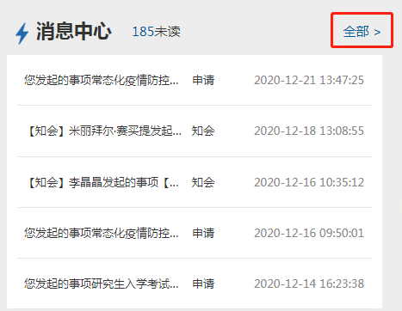
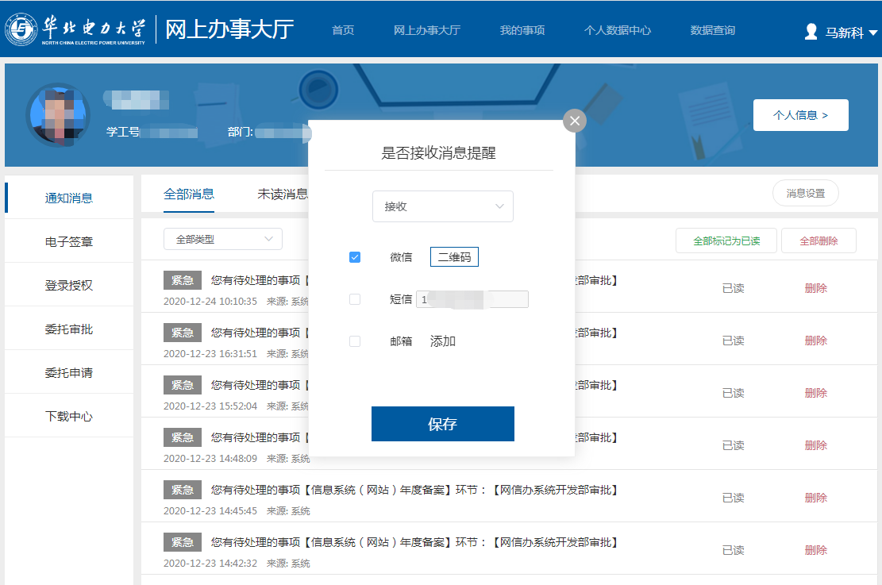
图2-2 消息提醒设置
- 我的服务
在我的收藏模块点击添加应用，在弹出页面可以进行服务删减操作，点击减号删除当前服务，点击加号增加新的服务。
图1-3 我的收藏设置
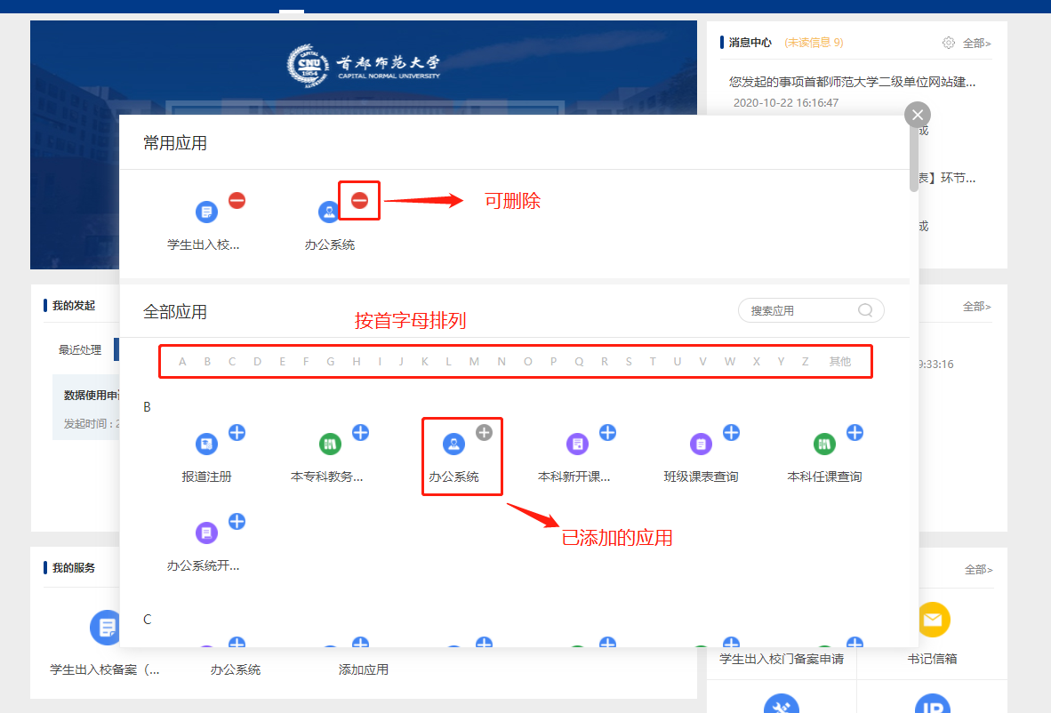
图1-4我的收藏设置

二、服务大厅
在导航栏点击网上办事大厅进入服务大厅。

2.1分类搜索功能
1.服务分类：用户可以按照服务分类进行任务筛选。
2.服务角色：用户可以按照服务人群进行任务筛选。
3.首字母：用户可以按照服务名称首字母进行任务筛选。
4.最新/最热：用户可以按照最新/最热服务进行任务排序。
5.选择部门：用户可以按照服务相关部门进行任务筛选。
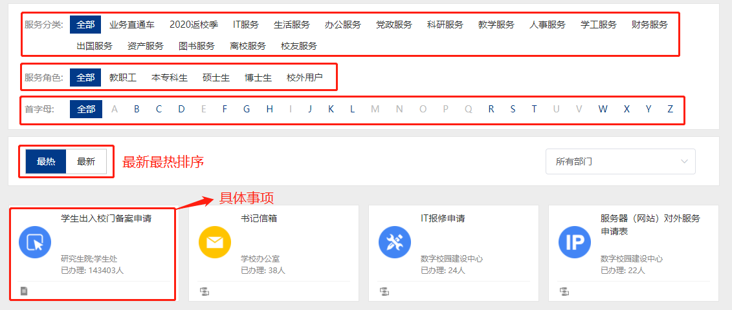
图2-1服务大厅

2.2服务列表
如图2-1所示，用户可以在服务大厅界面看到自己可以办理的所有事项

三、我的事项

3.1我的发起
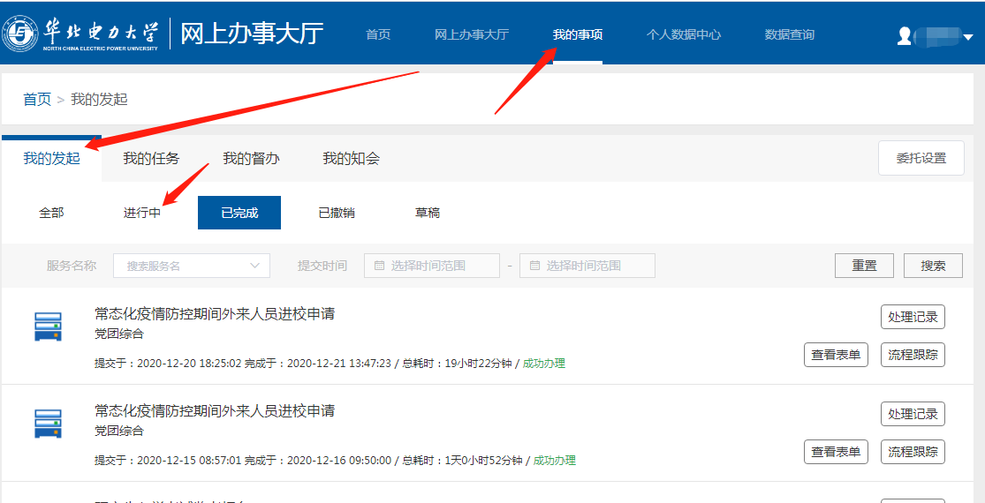
图3-1我的事项-我的发起
1.发起事项成功后，网页会自动跳转到我的事项-我的发起页面或通过点击导航栏我的事项进入页面
2.可以查看当前账户下发起的全部、进行中、已完成、已撤销服务，并可根据服务名称、发起时间范围进行搜索
3.对进行中的服务可执行催办、撤销操作；撤销会取消当前服务的办理，催办会提高当前服务在审批人任务列表中的显示层级
4.被驳回的服务会在列表中有红色驳回标志
5.可查看表单，流程跟踪可查看事项执行到流程中的哪个节点
6.委托设置，可委托给他人处理事项
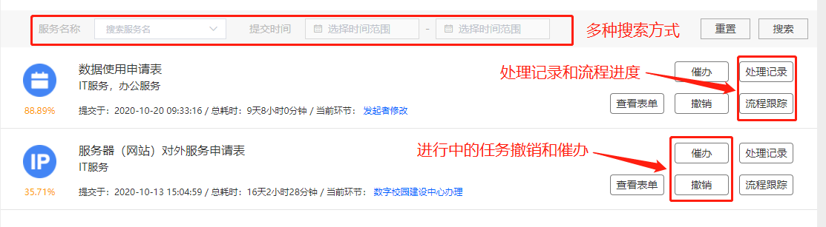
图3-2我的事项-搜索、被驳回、催办、撤销、流程跟踪

3.2我的任务
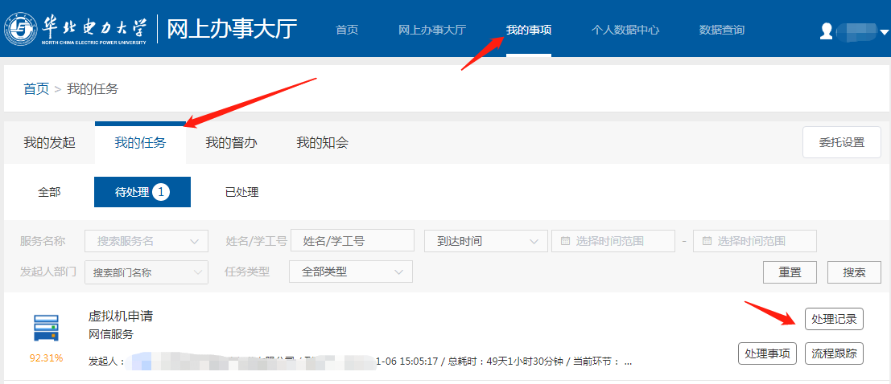
图3-3我的任务
点击我的事项-我的任务，可以查看当前账户下的全部、待处理、已处理服务；可根据发起人姓名、学工号、服务名称、任务类型、申请时间区间进行搜索；点击任务右侧处理记录可看到本条任务详细处理信息
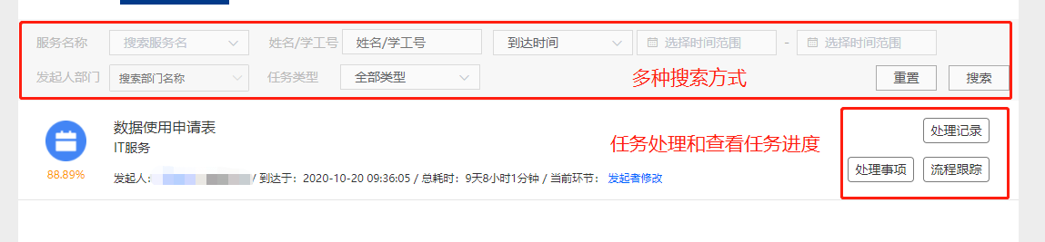
图3-4任务搜索、详细处理记录

3.3我的督办
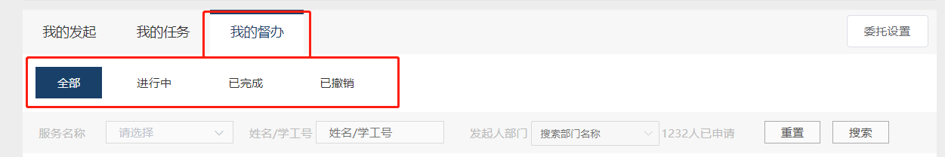图3-5我的督办
1.点击我的事项-我的督办，可以查看到当前账户下全部、进行中、已完成、已撤销的督办服务；可根据发起者姓名、学工号、督办事项进行搜索；点击服务右侧处理记录可以查看单条服务的详细处理记录。
2.督办人拥有本节点所有的处理权限。

3.4我的知会
点击我的事项-我的知会，可以查看到当前账户下全部、进行中、已完成的服务知会；可根据任务名称、申请时间进行搜索；点击服务右侧处理记录可以查看单条服务的详细处理记录。

四 数据查询中心
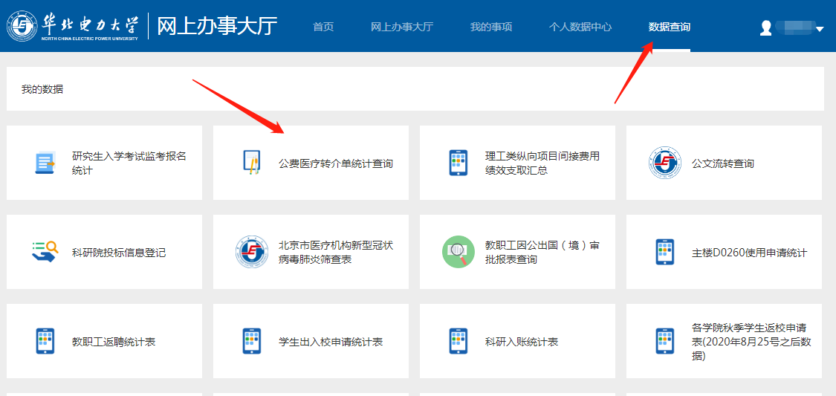
图4-1数据查询中心
通过数据查询中心查看用户填报的数据报表。

五 综合服务-个人中心
点击个人中心，进入综合服务个人中心
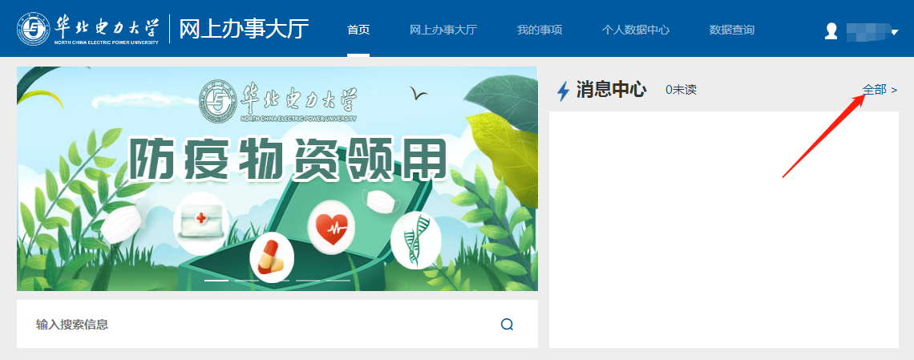
图5-1个人消息中心

5.1通知消息
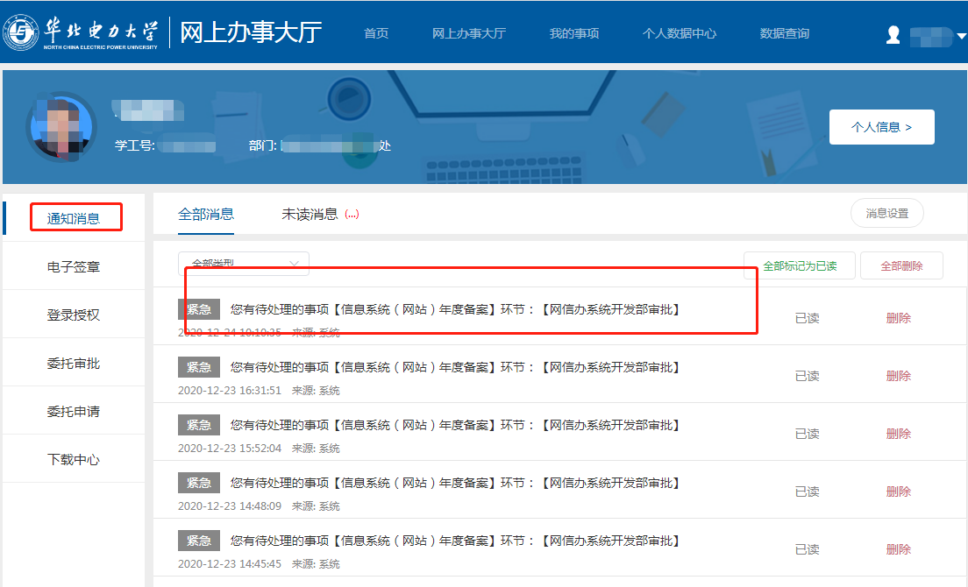
图5-2通知消息
1.在个人中心下，可以查看当前账户下的全部消息与未读消息，且可以根据消息类型进行消息筛选。
2.消息设置可以将消息标记为已读也可以删除选中消息，系统支持批量消息设置。

7.2登录授权
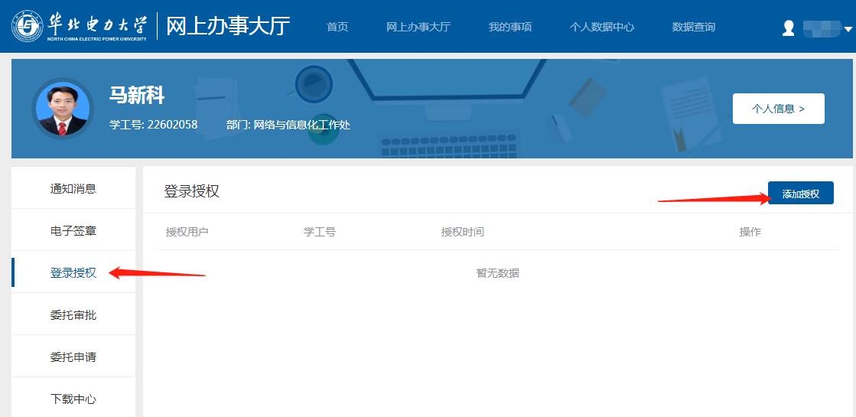
图5-3登录授权
1.点击个人中心-登录授权可查看当前账户授权用户信息，包括授权用户、学工号、授权时间，可以对当前的授权信息进行编辑与删除，可以添加新授权。
2.编辑授权信息可以更改授权用户、授权起始时间；删除授权信息可以删除所选授权用户。
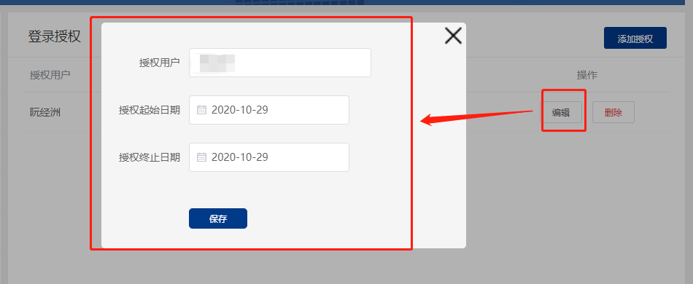
图5-4编辑登录授权
3.点击添加授权可以新增授权用户，授权用户可根据学号、姓名进行搜索，授权起始时间可自由设置。
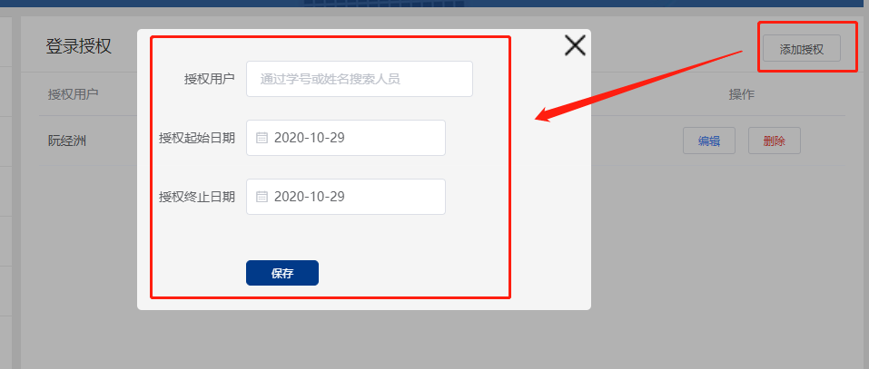
图5-5添加授权

5.3委托任务
1.点击个人中心-委托任务可查看当前账户授权用户信息，包括授权委托时间以及委托事项，可以对当前的授权信息进行编辑与删除，可以添加新授权。
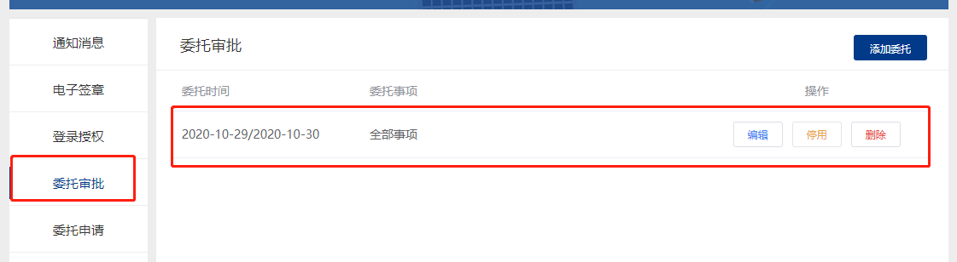
图5-6委托任务界面
2.通过点击编辑可以变更委托任务的委托时间，委托事项以及委托人员。还可以选择委托全部事项或部分事项（可自选委托事项），也可以选择多个委托人。
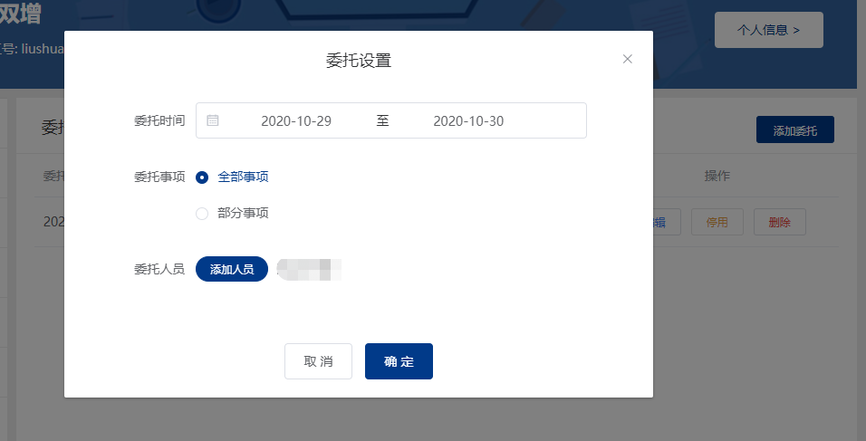
图5-7编辑委托任务
3.点击添加委托可以增加新的委托任务，添加委托任务界面与编辑委托任务界面相同，可以选择委托时间，委托事项以及委托人员。还可以选择委托全部事项或部分事项（可自选委托事项），也可以选择多个委托人。
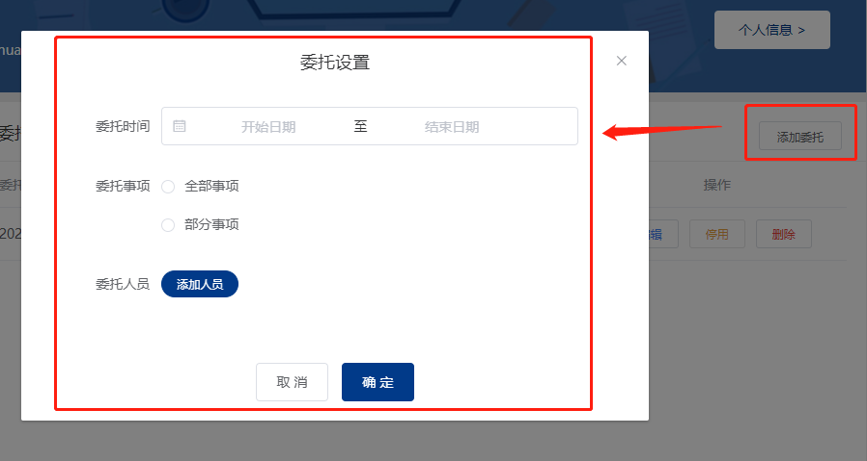
图5-8添加委托任务

5.4 委托申请
1.点击个人中心-委托申请可查看当前账户委托用户信息，包括授权委托时间以及委托事项，可以对当前的委托信息进行编辑与删除，可以添加新授权。
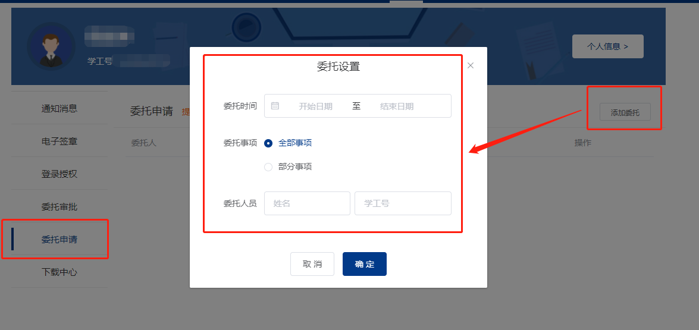
图5-9添加委托申请

5.5 下载中心
1.点击个人中心-下载中心可查看当前账户在系统中下载的文件信息授权。
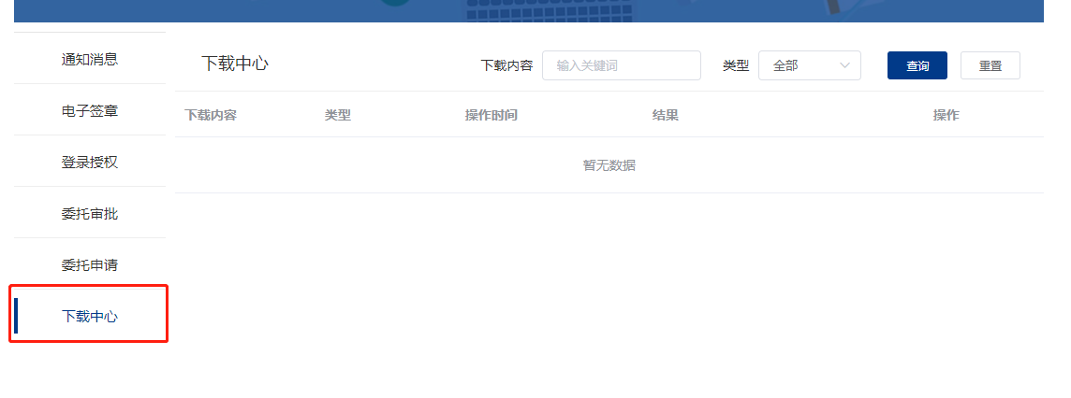
图5-10下载中心

六 服务申请
在网上办事大厅中可通过搜索或筛选服务类别来选择自己需要办理的服务，这里以数据使用申请为例：
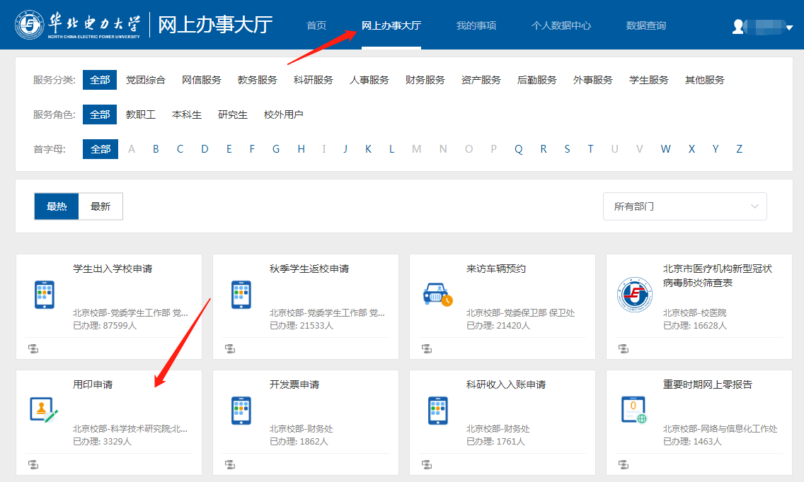
图6-1服务申请-选择服务
点击数据使用申请服务图标，网页自动跳转到办理界面，跳转界面包括服务名称、服务详情、办理流程，点击服务详情中的展开可以查看完整服务详情，点击办理流程图可查看完成流程图。
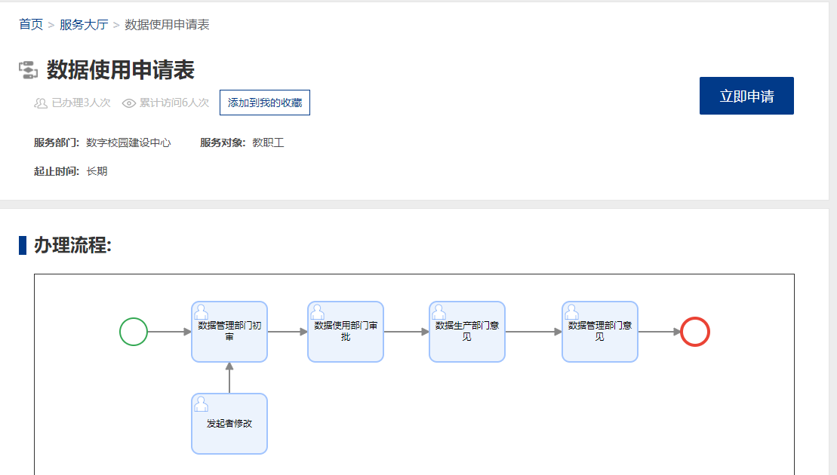
图6-2服务申请-查看服务详情
详细阅览服务详情后点击立即申请，网页跳转到申请填表页面，表格后带星号内容为必填，其他内容根据实际情况填写，填写完成后可直接提交。
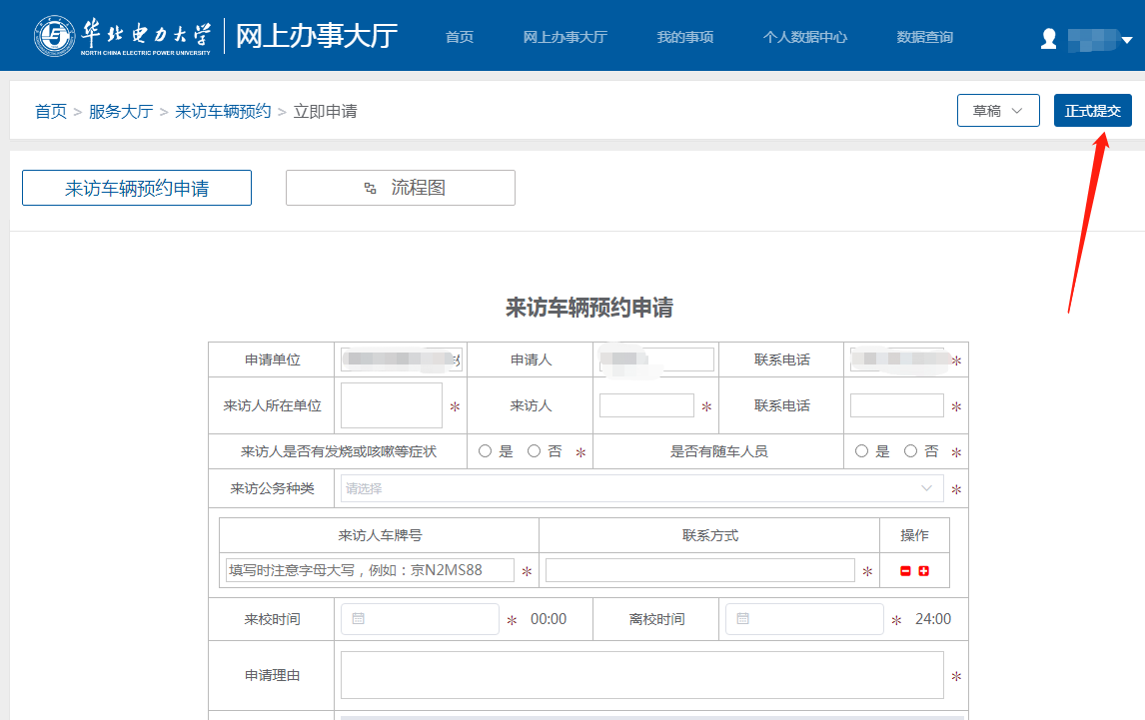
图6-3服务申请-填写表单

七 审批

7.1任务审批界面
点击我的事项-我的任务可以查看当前帐号全部、待处理、已处理的任务，点击待处理会显示未处理的任务，在待处理中选择要处理的任务单击会自动跳转到审批页面。
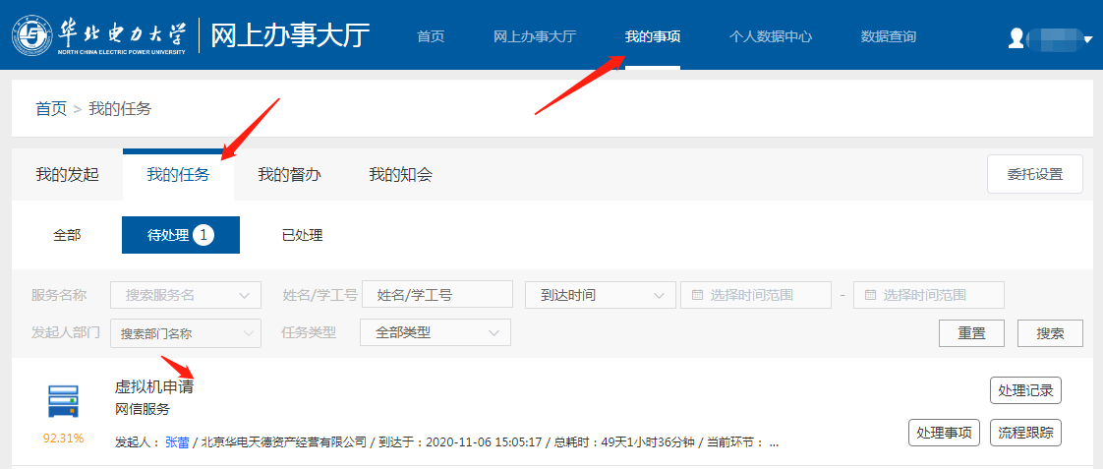
图7-1审批
- 申请事项名称
申请人提交的事项名称。
- 申请事项详情
申请人提交的申请事项详情，可选择不同的申请事项。
- 我的意见①
文本输入框，可手填意见，选填。
- 我的意见②
选中审批意见点击确定即可。
- 打印与暂存
可以通过打印将表单导出为PDF，通过暂存将表单保存为草稿，便于下次提交
- 表单与流程图
可以切换申请表与办事的可视流程图界面。
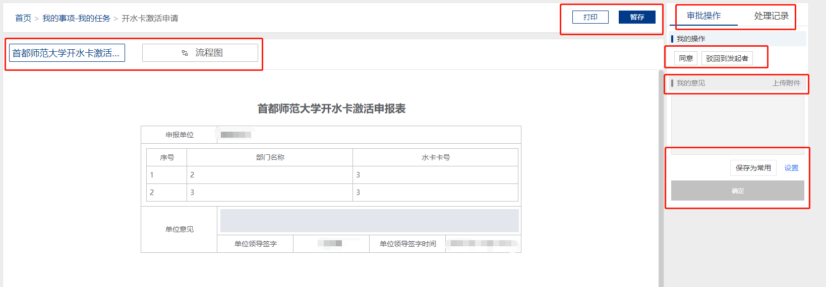
图7-2审批

7.2处理进度查询
正式提交服务申请后可在我的事项-我发起的中可以查看当前账户下发起的全部、进行中、已完成、已撤销服务。

7.2.1处理记录
1.选择需要查看的服务处理记录，点击右侧处理记录。
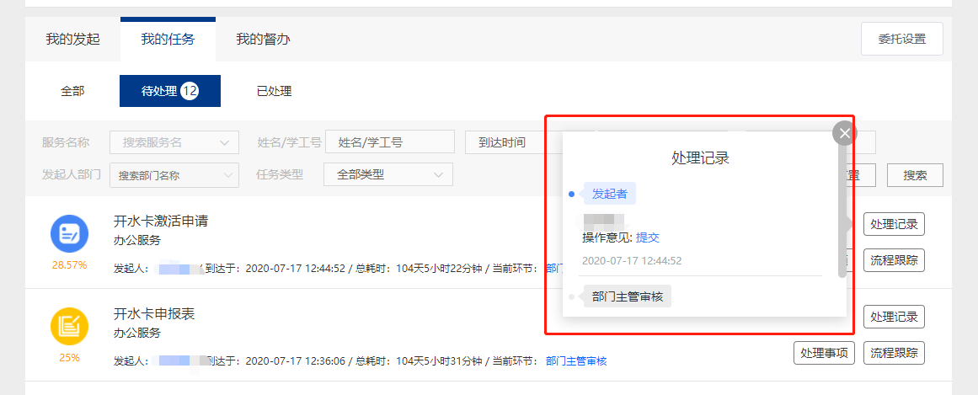
图7-3处理记录
2.选择需要查看的服务处理记录，点击左侧服务名称会跳转到服务详情页面，可在左侧查看申请详情，右侧查看处理记录。
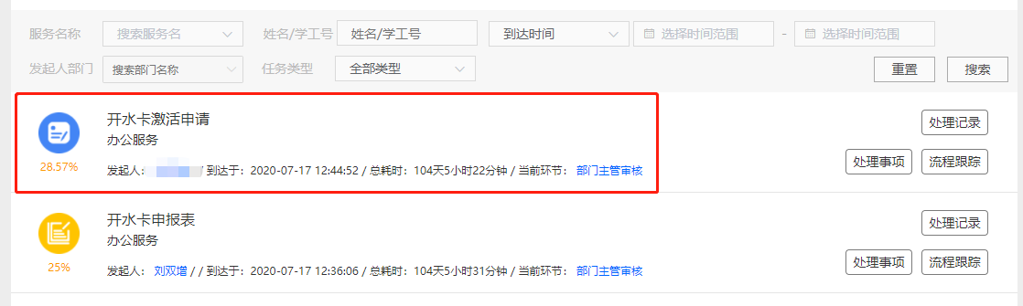
图7-4处理记录
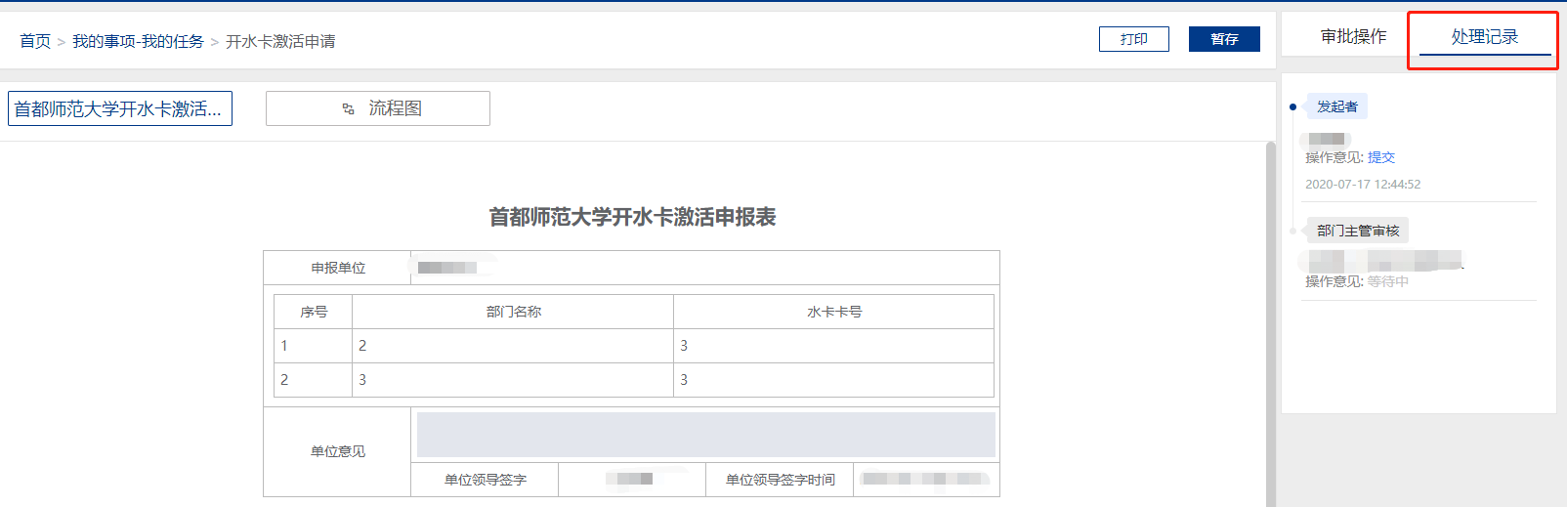
图7-5处理记录

7.2.2催办
选择需要催办的服务，点击右侧的催办按钮，在弹窗中选择催办人员点击确定即可。
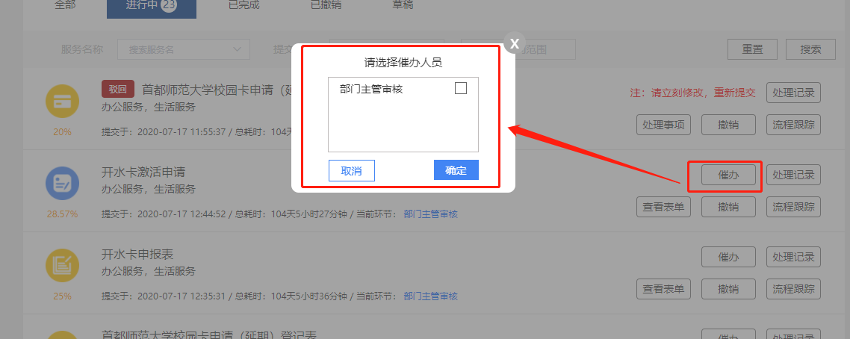
图7-6催办

7.2.3撤销
选择需要撤销的服务，点击右侧撤销按钮，在弹窗中点击确定即可，已经撤销的服务可在已撤销中查看。
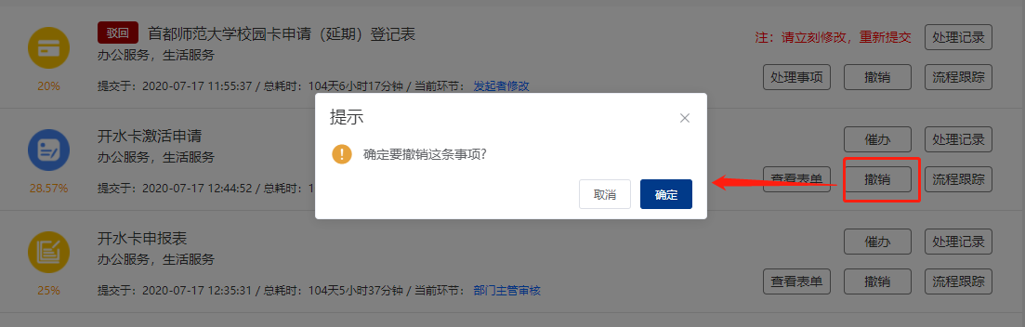
图7-7撤销

7.3下载表单
已经完成的服务支持下载PDF，点击需要打印的服务表单，在跳转页面点击打印。
已经完成的服务还可以查看表单修改记录。
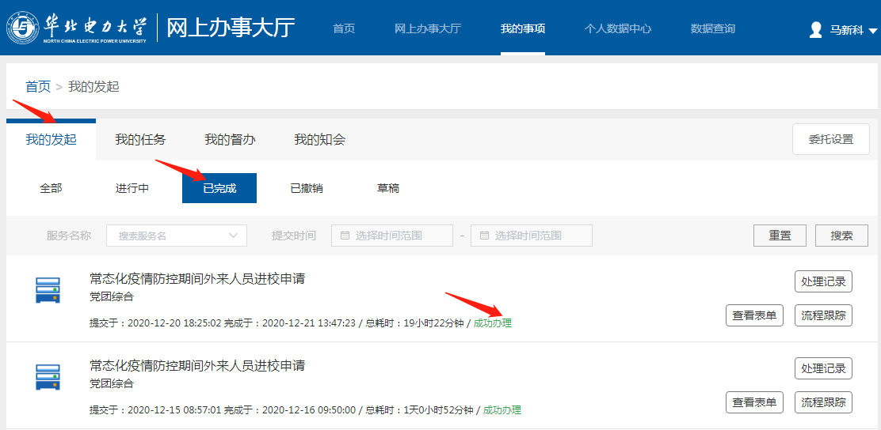
图7-8打印表单
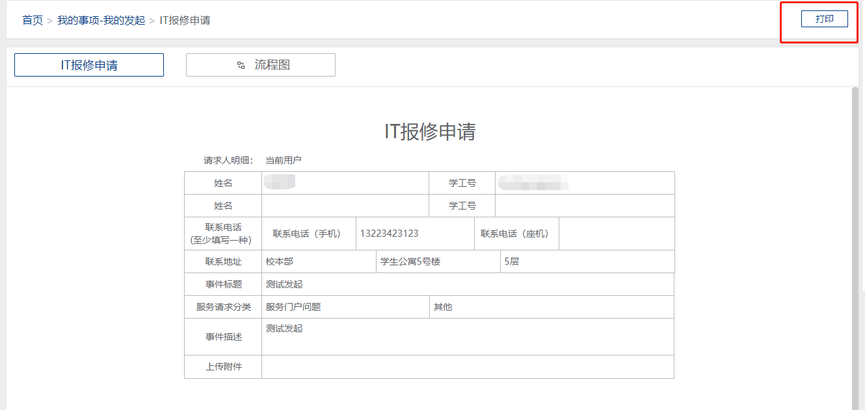
图9-9打印表单

八 个人数据中心
点击个人中心将会进入个人数据中心，首次进入需要登录。

8.1 个人信息界面
个人信息界面分为三个部分：
- 基本信息
用户可以看到自己的所有数据。
- 详细信息
在基本信息的基础上更加详细的说明。
- 教职工信息
如果用户是教职工可以看到自己在学校的详细情况。
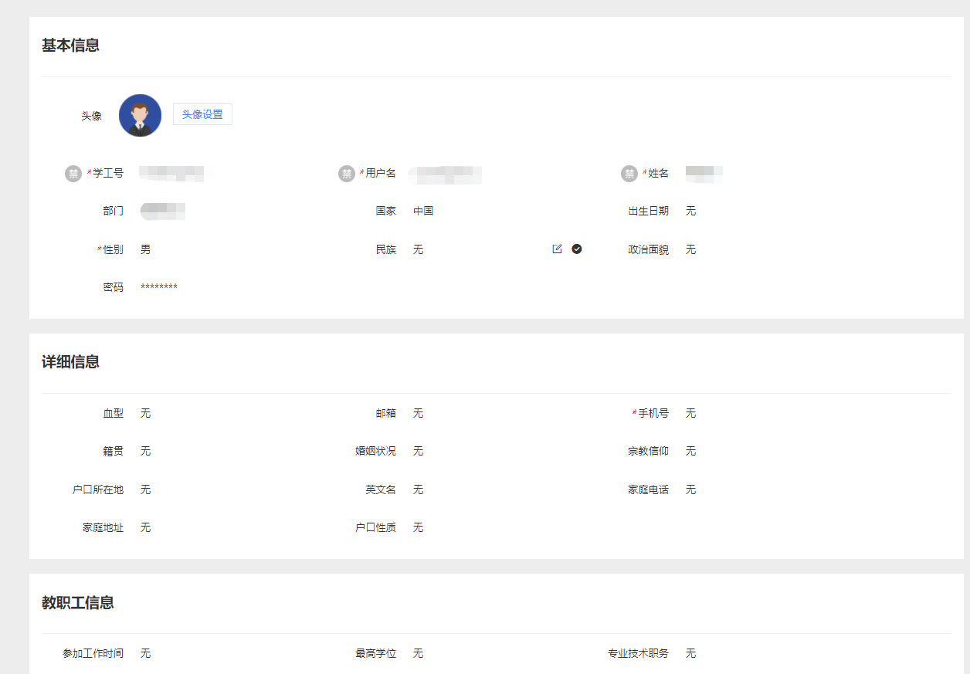
图8-2 个人数据中心 个人信息

九 移动端
“综合服务中心”移动端操作界面如下图所示，移动端与PC端界面实时同步，界面为PC端的移动端适配，操作方式和系统功能与PC端相同。
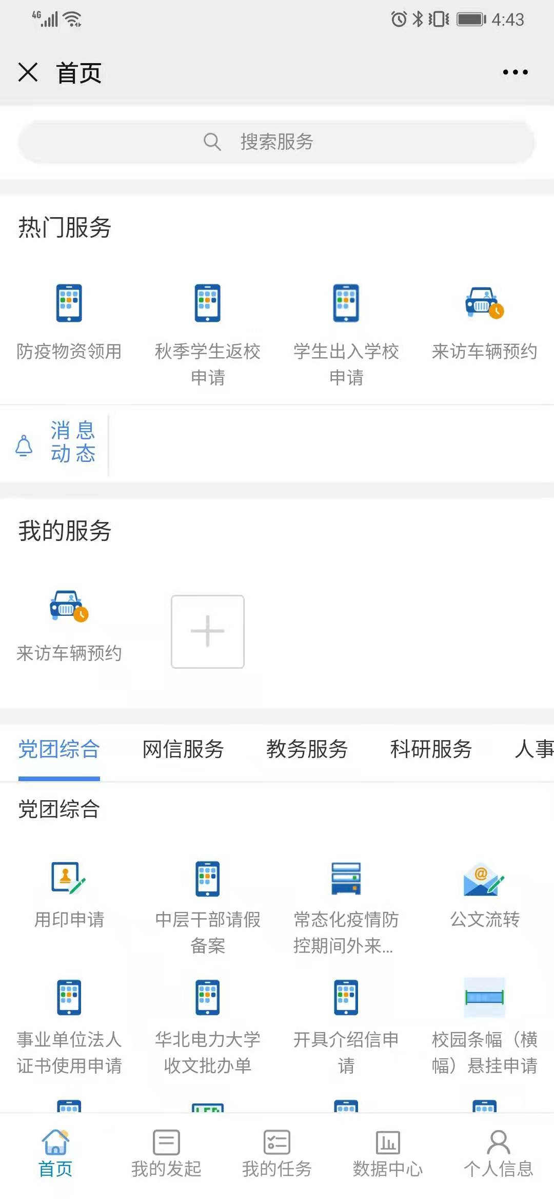
图9-2 移动端界面

